Praha, 28. března 2022

**Nad projektem Vila dům Na Vinici od PSN zavlála glajcha**

***Společnost PSN dovedla do fáze hrubé stavby projekt Vila dům Na Vinici na pražských Vinohradech. Vyrůstá zde celkem 27 bytů v dispozicích 1+kk až 3+kk, většina s balkonem či předzahrádkou. Třetina z nich již našla nové majitele. Kolaudace je plánovaná na léto letošního roku.***

V komorním projektu [Vila dům Na Vinici](https://na-vinici.cz/) developer dovršil stavbu železobetonové konstrukce a nyní přistoupil k osazování oken. Dále pokračují vyzdívky bytových příček a instalují se rozvody technických zařízení. Práce samozřejmě postupují rovněž v exteriéru, konkrétně na fasádách a také terénních úpravách. Generálním dodavatelem stavby je společnost POHL cz. [PSN](https://www.psn.cz/) plánuje budovu zkolaudovat letos v létě, noví obyvatelé by se měli stěhovat na počátku roku 2023.

*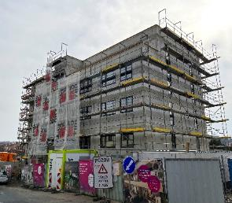„Máme radost, že stavba zatím běží podle plánu – a to i přes všechny nepříznivé faktory, které v uplynulých měsících zasáhly celý realitní trh, jako například extrémní zdražování stavebních materiálů a nedostatek pracovní síly,“* uvádí ředitel developmentu společnosti PSN Štěpán Smrčka a dodává: *„O projekt evidujeme díky jeho skvělé lokalitě na dosah oblíbeného parku Grébovka, funkčním technologiím pro maximální komfort a elegantnímu designu s využitím přírodních materiálů velký zájem. Aktuálně tak máme prodáno kolem 30 % jednotek.“*

V ulici Perucká v Praze 2 vyroste 27 bytů o velikosti od 27 do 73 m2 a dispozicích 1+kk až 3+kk. K většině z nich náleží balkon či předzahrádka. Jejich součástí se stane řízené větrání s rekuperací, v nejvyšším patře pak i příprava pro klimatizaci. Chybět nebudou ani garážová stání situovaná v suterénu domu. Tam budou pro budoucí rezidenty připraveny také sklepní úložné prostory.

**Moderní a praktické byty**

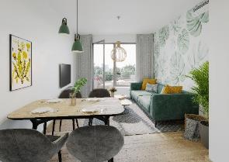Bytové jednotky se vyznačují nadčasovým designem, jenž dokreslí jejich praktické pojetí a společně vytvoří útulné bydlení. Hodí se pro spokojený rodinný život a zároveň dýchají mladistvým elánem s esencí lehkosti. Hru světla v interiérech provázejí harmonické přírodní tóny, čisté linie a barvy, které mohou vkusně oživit například motivy zeleně. Již ve standardu je developer vybaví plovoucí dřevěnou lamelovou podlahou a dřevěnými okny s trojsklem.

Bytový dům s 1 podzemním a 4 nadzemními podlažími, s posledním ustupujícím, respektuje okolní zástavbu. Jeho fasáda se ponese v nadčasové šedo-bílé kombinaci. Architektonické řešení studia Ofstone dbá na tradiční hodnoty bydlení. Důmyslně využívá okolní křivky, například prostřednictvím balkonů, teras a oken zrcadlí energii zdejší lokality.

Pod balkony vznikne dlážděná terasa s přímým vstupem na předzahrádku na střeše suterénu, která přechází do volného prostoru se zatravněním. Poskytne tak rezidentům klidné místo pro relaxaci a setkávání.

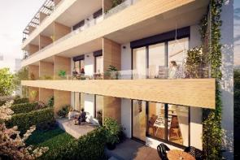**Příjemné bydlení se všemi vymoženostmi metropole**

Vinohrady dlouhodobě patří k jedné z nejžádanějších a nejprestižnějších pražských čtvrtí. Disponují totiž všemi benefity života v centru města a zároveň si uchovávají místa s klidnou a rodinnou atmosféru se spoustou zeleně.

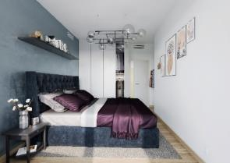Vila dům Na Vinici vyrůstá na západní části Perucké stráně, kde se v minulosti nacházely vinice a sady. Dnes jde o oblíbený městský park zdobený řadou dřevin. Malebné stezky vedou do navazujícího parku Grébovka s krásným výhledem na panorama hlavního města. Součástí areálu je také venkovní posilovna nebo hřiště na pétanque. Okolí bytového domu skýtá spoustu příležitostí pro aktivní život, sport, wellness, zábavu i kulturu. Lokalitu charakterizuje rovněž vynikající občanská vybavenost a skvělá dopravní dostupnost. V těsné blízkosti domu sídlí několik základních a mateřských škol, pošta a poliklinika. Jen pár minut pěšky jsou situovány i restaurace a obchody. Dopravní spojení zajišťují nedaleké tramvajové zastávky s napojením na linky metra a také vlak ze stanice Vršovice.

-------------------------------------------------------------------------------------------------------------------------------------

**O PSN**

Na českém trhu s nemovitostmi působí [PSN](https://www.psn.cz/) **již od roku 1991** (původně jako Pražská správa nemovitostí, od roku 2019 už jen pod názvem PSN). Firma se od svého vzniku věnovala zejména rekonstrukcím činžovních domů. Ty má ve svém portfoliu i nadále, prošla však velkým rozvojem a v současnosti se již věnuje i **nové výstavbě velkých rezidenčních a polyfunkčních projektů**. V přípravě má například konverzi továrního areálu Koh-i-noor v pražských Vršovicích, přeměnu areálu Innogy v Brně nebo výstavbu polyfunkční budovy na místě bývalého Transgasu v centru Prahy na Vinohradech, na které bude spolupracovat se společností Penta Real Estate. Mezi právě realizované projekty se řadí např. Vanguard Prague – revitalizace původní továrny na 150 unikátních loftů, či Rezidence U Sv. Štěpána – rekonstrukce souboru tří historických měšťanských domů v centru Prahy.

PSN také dlouhodobě vytváří **vlastní portfolio nemovitostí** v Praze, Pardubicích, Hradci Králové a Brně, které má dále ve správě – a to jak pro nájemní bydlení, tak za účelem pronájmu kanceláří a komerčních prostor. Mezi významné nemovitosti PSN patří např. Tančící dům, Dům Módy na Václavském náměstí, budova Krakovská nebo City Empiria.